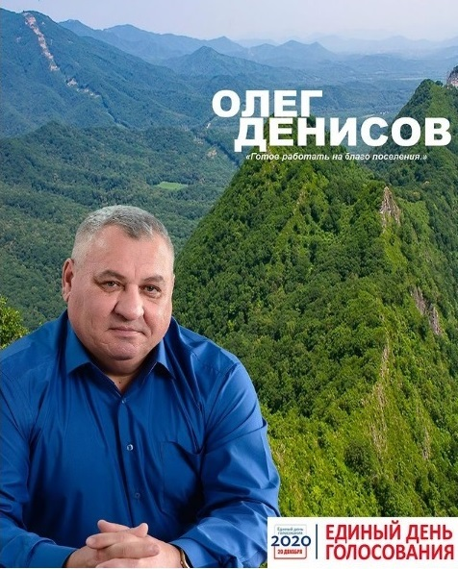

ДЕНИСОВ ОЛЕГ ИВАНОВИЧ родился 4 октября 1964 года в
с. Соляное Черлакского района Омской области.

Образование – высшее. Сведения о профессиональном образовании - Магнитогорский горно-металлургический институт имени
Г.И. Носова, 1987 г.

Предыдущее место работы или службы, занимаемая должность, род занятий - ООО "Виталина", директор.

Место жительства - Приморский край, Партизанский район, поселок Боец Кузнецов.

20 декабря 2020 года избран на должность главы Екатериновского сельского поселения Партизанского муниципального района.

